**Кикило Леон Павлов (Kikiło Leon)**

16 февраля 1791 г – крещение сына Леона (НИАБ 136-13-894, лист 12об, №5/1791-р (ориг)), (РГИА 823-2-18, лист 241об,№5/1791-р (коп)).

**НИАБ 136-13-894:** Лист 12об. **Метрическая запись №5/1791-р (ориг).**

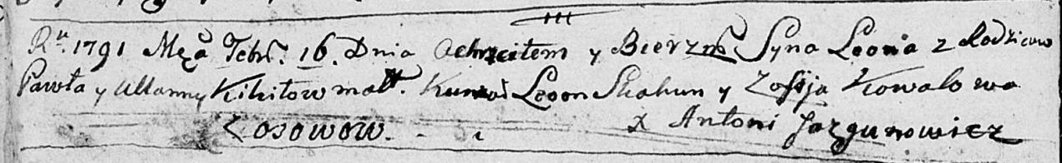

Дедиловичская Покровская церковь. 16 февраля 1791 года. Метрическая запись о крещении.

Kikiło Leon – сын родителей с деревни Осово.

Kikiło Pawel – отец.

Kikiłowa Ullana – мать.

Skakun Leon - кум.

Kowalowa Zofija - кума.

Jazgunowicz Antoni – ксёндз.

**РГИА 823-2-18:** Лист 241об. **Метрическая запись №5/1791-р (коп).**

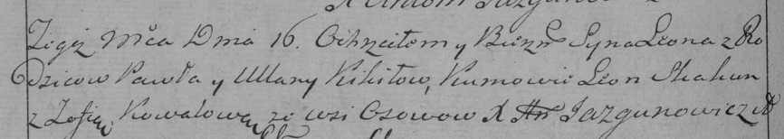

Дедиловичская Покровская церковь. 16 февраля 1791 года. Метрическая запись о крещении.

Kikiło Leon – сын родителей с деревни Осово.

Kikiło Paweł – отец.

Kikiłowa Ullana – мать.

Skakun Leon– кум.

Kowalowa Zofia- кума.

Jazgunowicz Antoni– ксёндз.